TOÁN
Bài 03: ÔN TẬP VỀ HÌNH HỌC VÀ ĐO LƯỜNG (T1)
Trang 10

I. YÊU CẦU CẦN ĐẠT:
1. Năng lực đặc thù:
- Luyện tập tổng hợp các kiến thức về hình học và đo lường đã được học từ lớp 2.
- Phát triển năng lực lập luận, tư duy toán học và năng lực giao tiếp toán học.
2. Năng lực chung.
- Năng lực tự chủ, tự học: Chủ động học tập, tìm hiểu nội dung bài học. Biết lắng nghe và trả lời nội dung trong bài học.
- Năng lực giải quyết vấn đề và sáng tạo: tham gia tích cực trò chơi, vận dụng.
- Năng lực giao tiếp và hợp tác: Thực hiện tốt nhiệm vụ trong hoạt động nhóm.
3. Phẩm chất.
- Phẩm chất nhân ái: Có ý thức giúp đỡ lẫn nhau trong hoạt động nhóm để hoàn thành nhiệm vụ.
- Phẩm chất chăm chỉ: Chăm chỉ suy nghĩ, trả lời câu hỏi; làm tốt các bài tập.
- Phẩm chất trách nhiệm: Giữ trật tự, biết lắng nghe, học tập nghiêm túc.
II. ĐỒ DÙNG DẠY HỌC
GV:
- SGK và các thiết bị, học liệu phụ vụ cho tiết dạy.
HS- sgk, vbt, bc

III. HOẠT ĐỘNG DẠY HỌC
Hoạt động của giáo viên | Hoạt động của học sinh
1. Khởi động:
- Mục tiêu: + Tạo không khí vui vẻ, khấn khởi trước giờ học.
+ Kiểm tra kiến thức đã học của học sinh ở bài trước.
- Cách tiến hành:
- GV tổ chức trò chơi để khởi động bài học.  + Câu 1: Tính nhanh: 132 + 58 = ?  + Câu 2: Tính nhanh: 601 + 129 = ?  + Câu 3: Tính nhanh: 518 - 68 = ?  + Câu 4: Tính nhanh: 610 - 188 = ?  - GV Nhận xét, tuyên dương.  - GV dẫn dắt vào bài mới. | - HS tham gia trò chơi  + 132 + 58 = 190  + 601 + 129 = 730  + 518 - 68 = 450  + 610 - 188 = 422  - HS lắng nghe.
2. Luyện tập:
- Mục tiêu:
+ Luyện tập tổng hợp các kiến thức về hình học và đo lường đã được học từ lớp 2.
+ Phát triển năng lực lập luận, tư duy toán học và năng lực giao tiếp toán học.
- Cách tiến hành:
Bài 1. Xem các hình sau rồi chỉ ra những đồ vật có dạng khối lập phương, khối hộp chữ nhật, khối trụ, khối cầu: (Làm việc chung cả lớp).  - Yêu cầu học sinh đọc đề bài.  - GV mời HS quan sát và tìm những đồ vật có dạng theo đề bài.  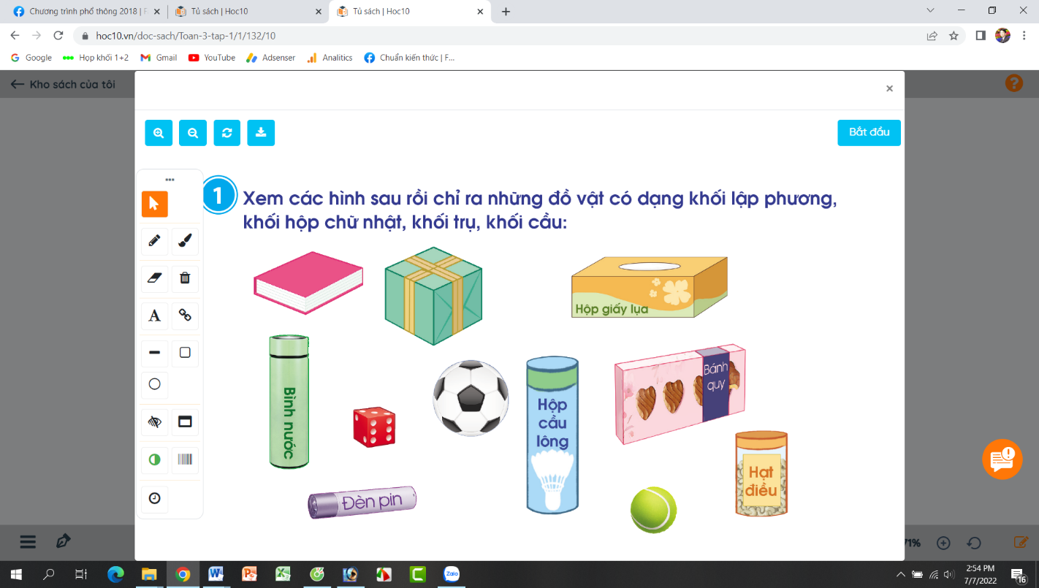  - GV nhận xét, tuyên dương.  Bài 2: (Làm việc chung cả lớp).  a) Đo rồi đọc tên đoạn thẳng dài nhất trong các đoạn thẳng sau:  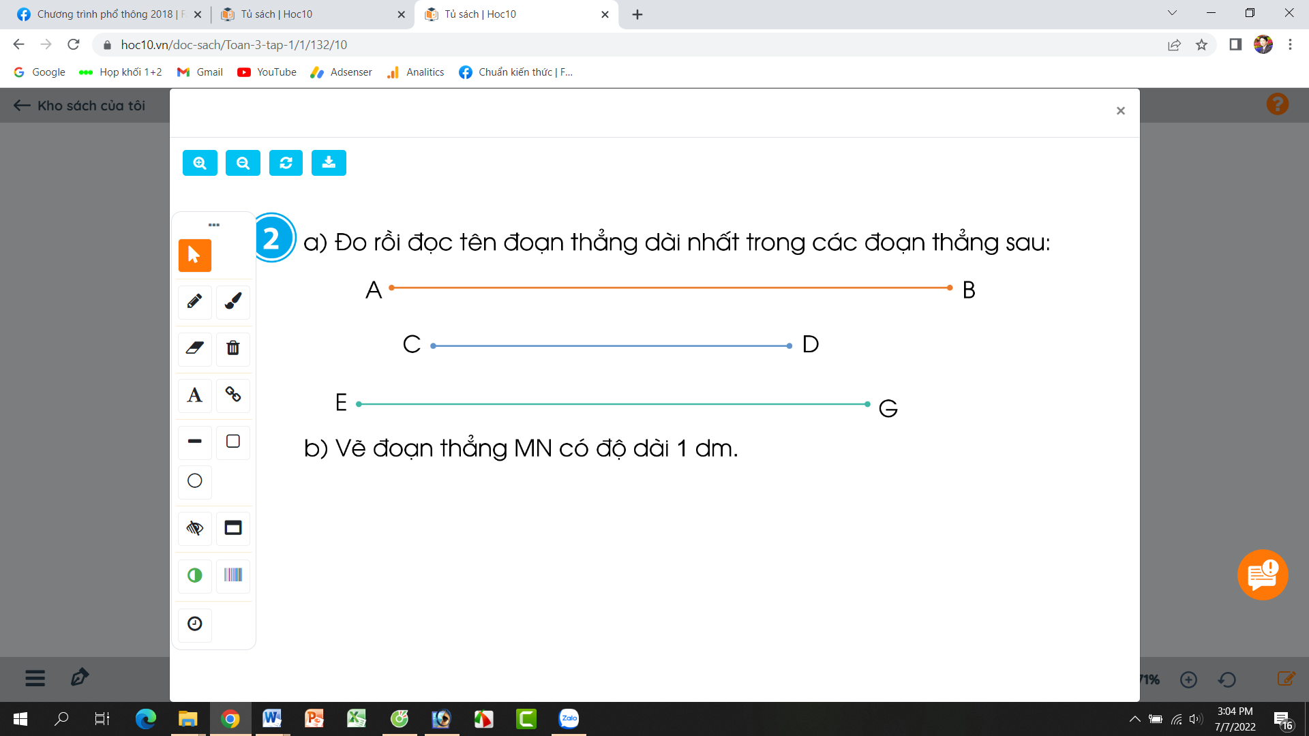  - Yêu cầu HS đọc đề bài.  - Cả lớp cùng đo các đoạn thẳng rồi nêu kết quả.  - Mời HS nêu kết quả đoạn thẳng dài nhất (dài bao nhiêu cm)  - GV mời HS nhận xét.  - GV Nhận xét chung, tuyên dương.  Bài 3: (Làm việc nhóm 2). Quay kim trên mặt đồng hồ để đồng hồ chỉ:  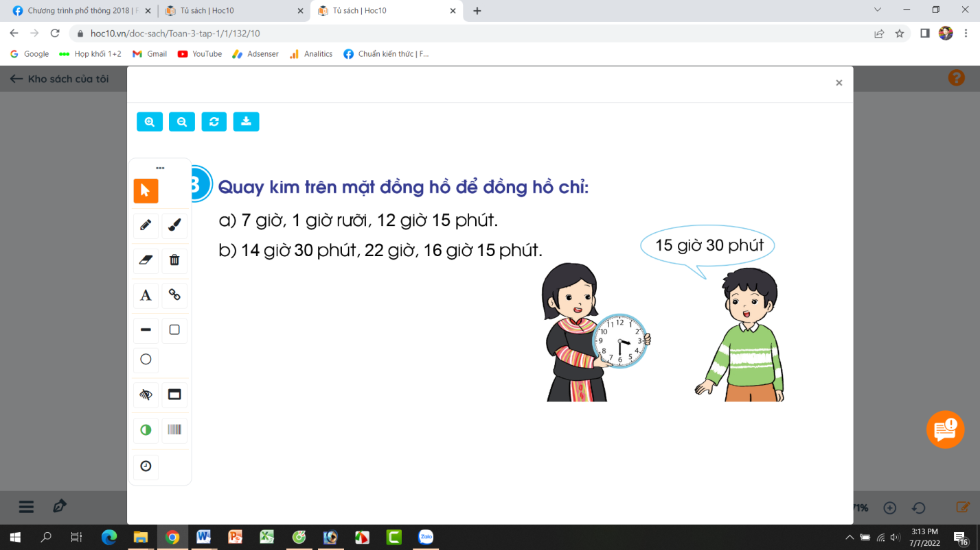  a) 7 giờ, 1 giờ rưỡi, 12 giờ 15 phút.  b) 14 giờ 30 phút, 22 giờ, 16 giờ 15 phút  - GV mời HS đọc đề bài.  - Mời các nhóm thay nhau lên thực hành để có kết quả như đề bài.  - GV nhận xét, tuyên dương. | - 1 HS đọc đề bài.  - HS quan sát và tìm đáp án:  + Những đồ vật có dạng khối lập phương:  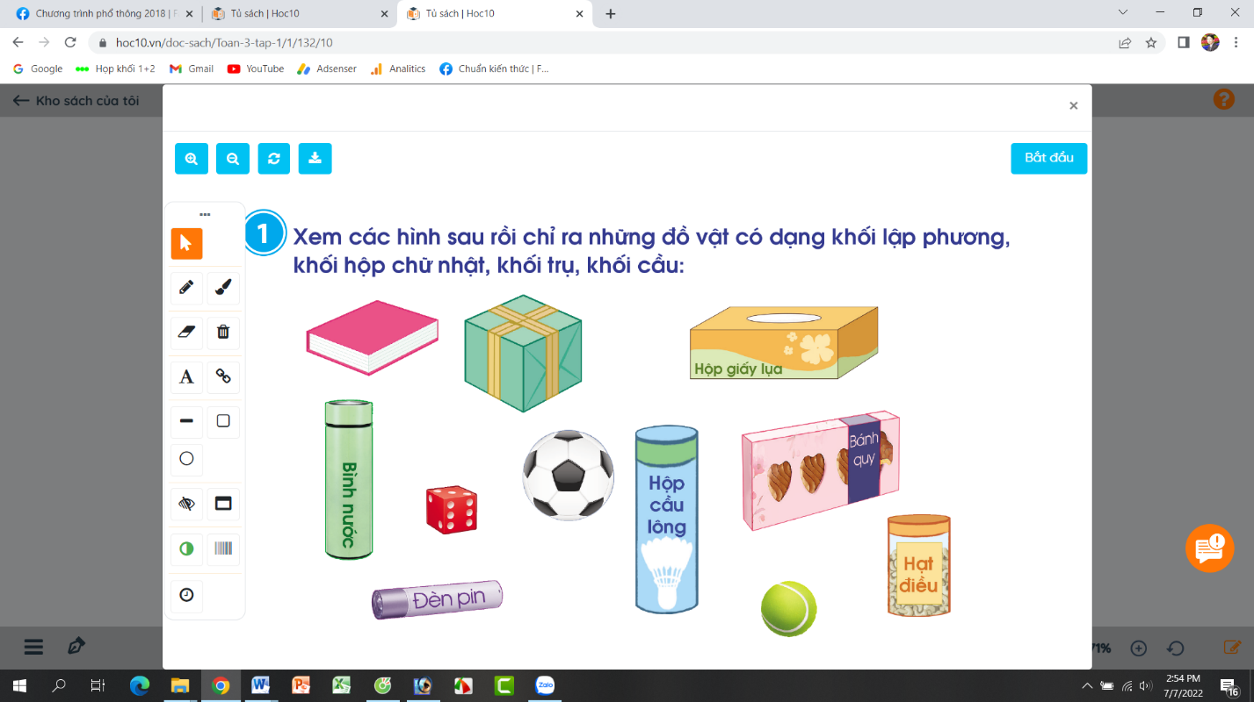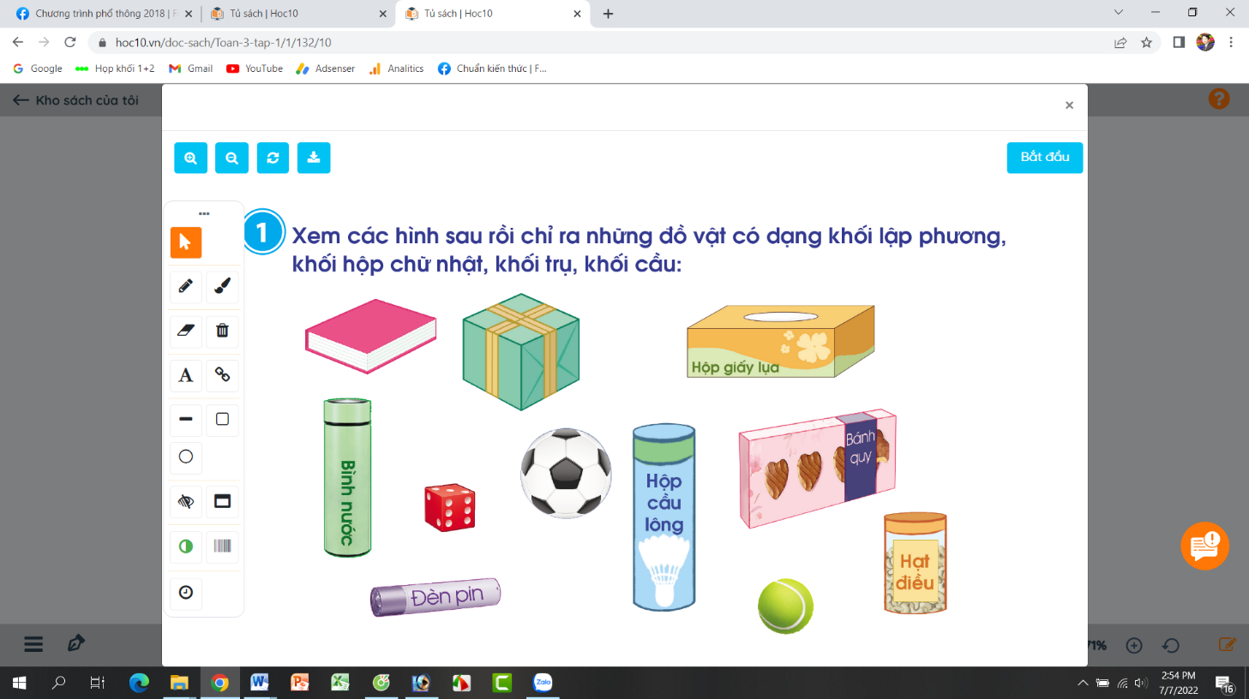  + Những đồ vật có dạng khối hộp chữ nhật:  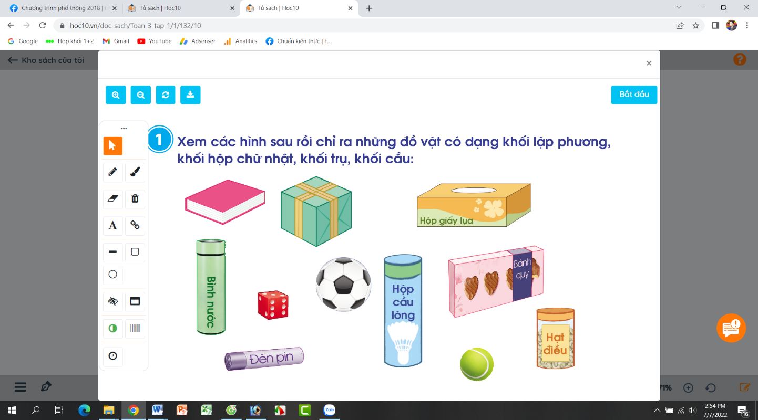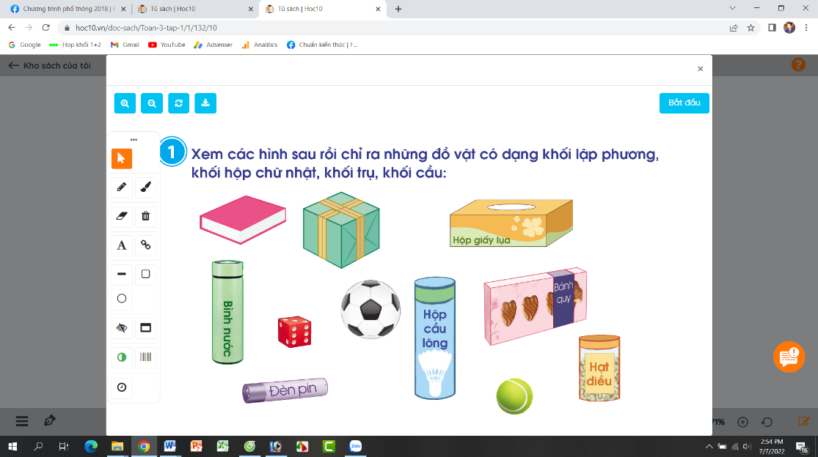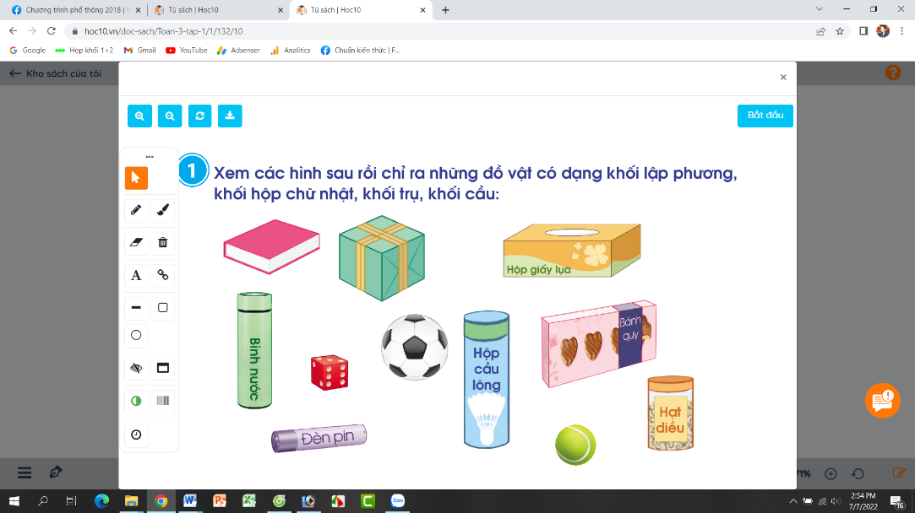  + Những đồ vật có dạng khối trụ:  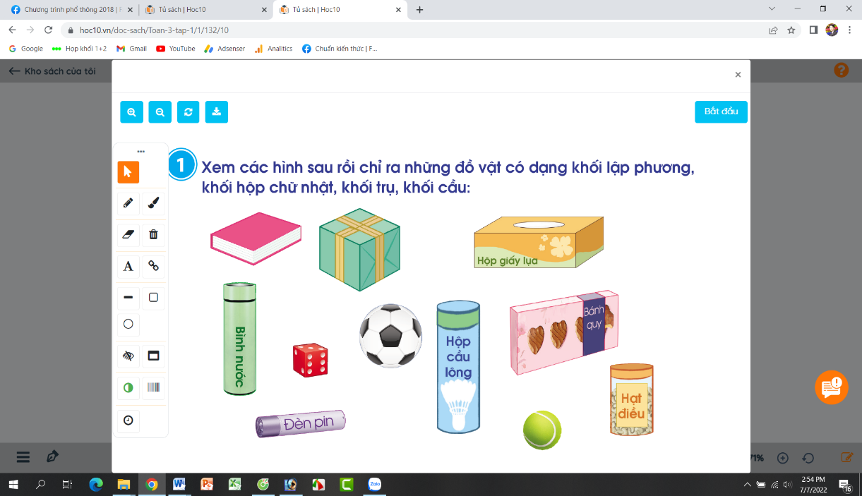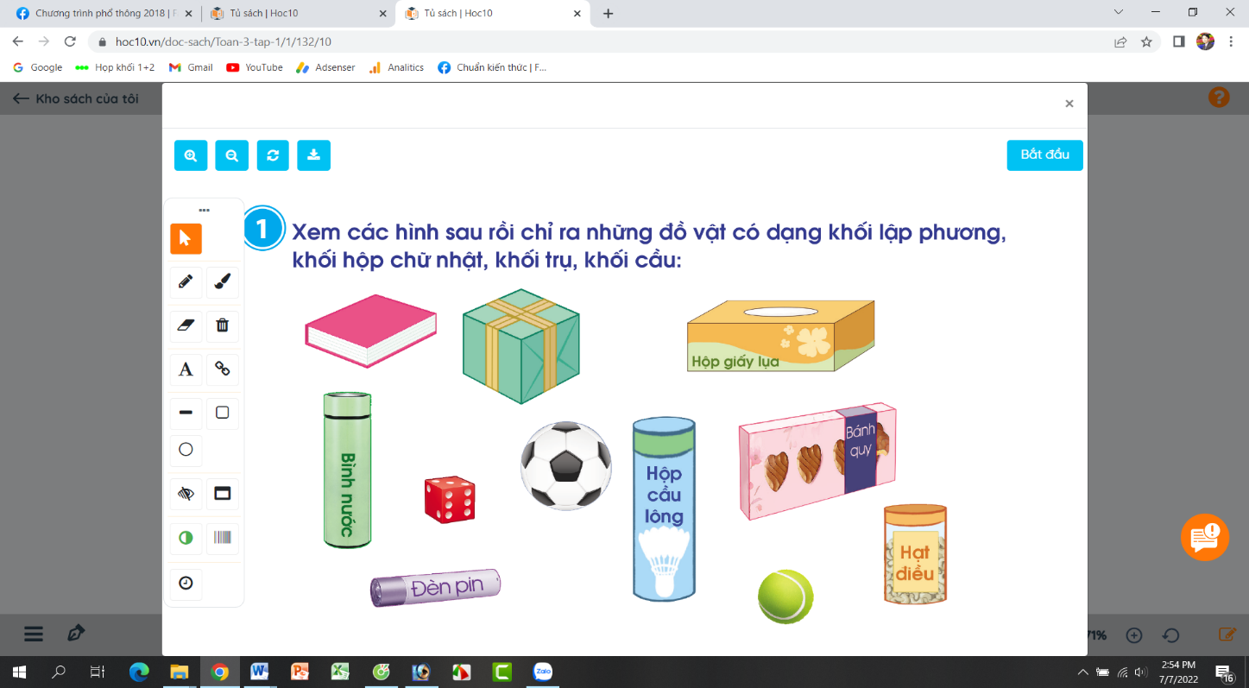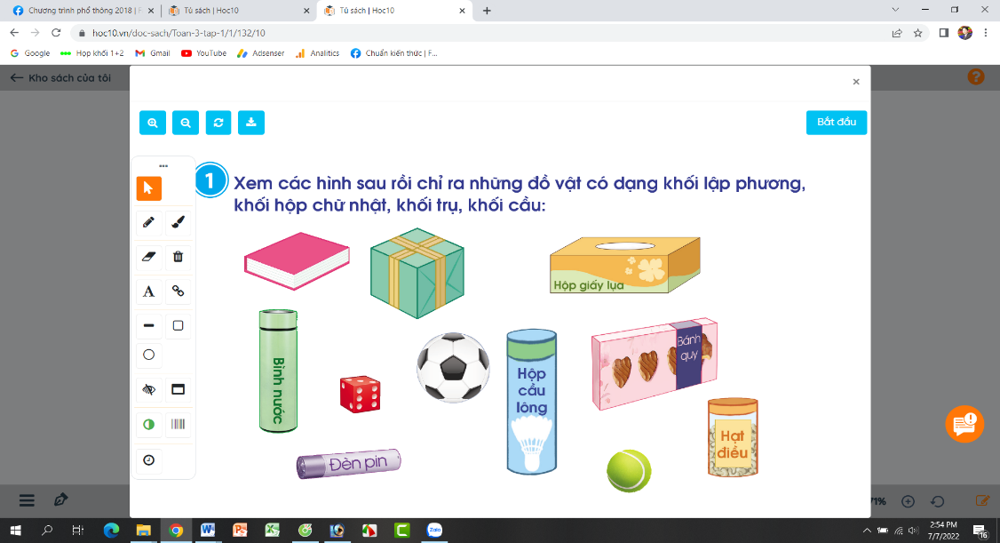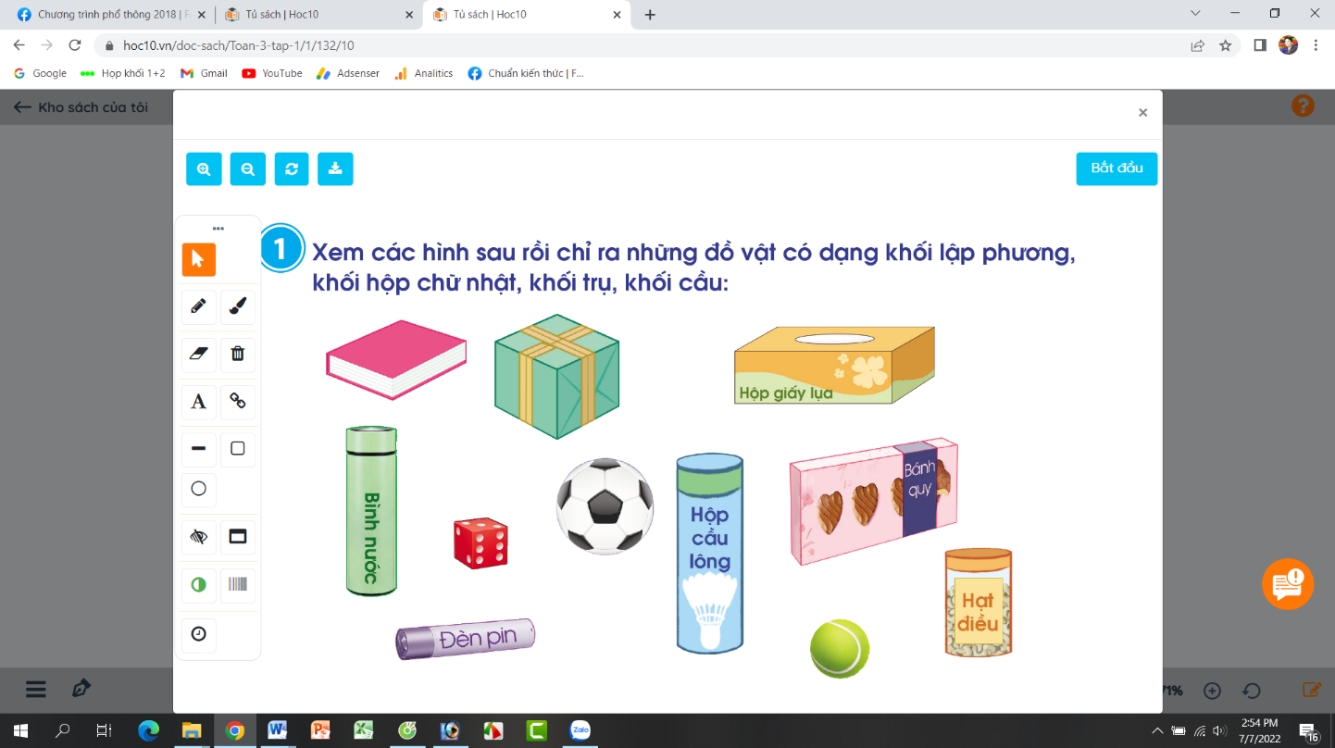  + Những đồ vật có dạng khối cầu:  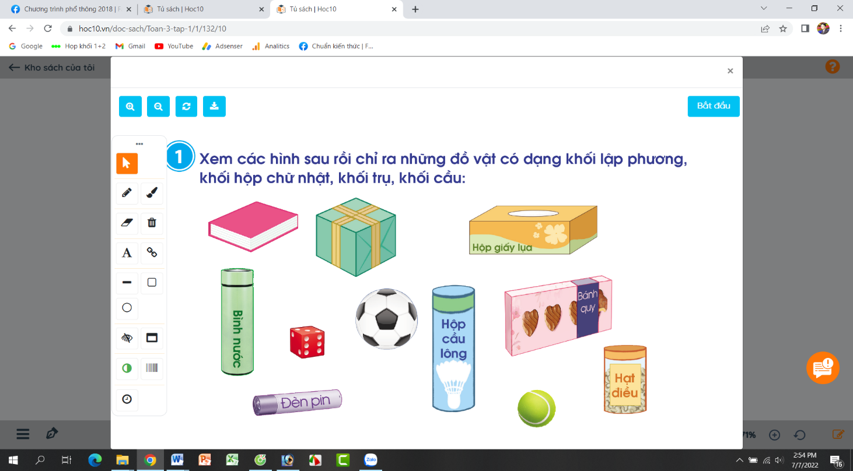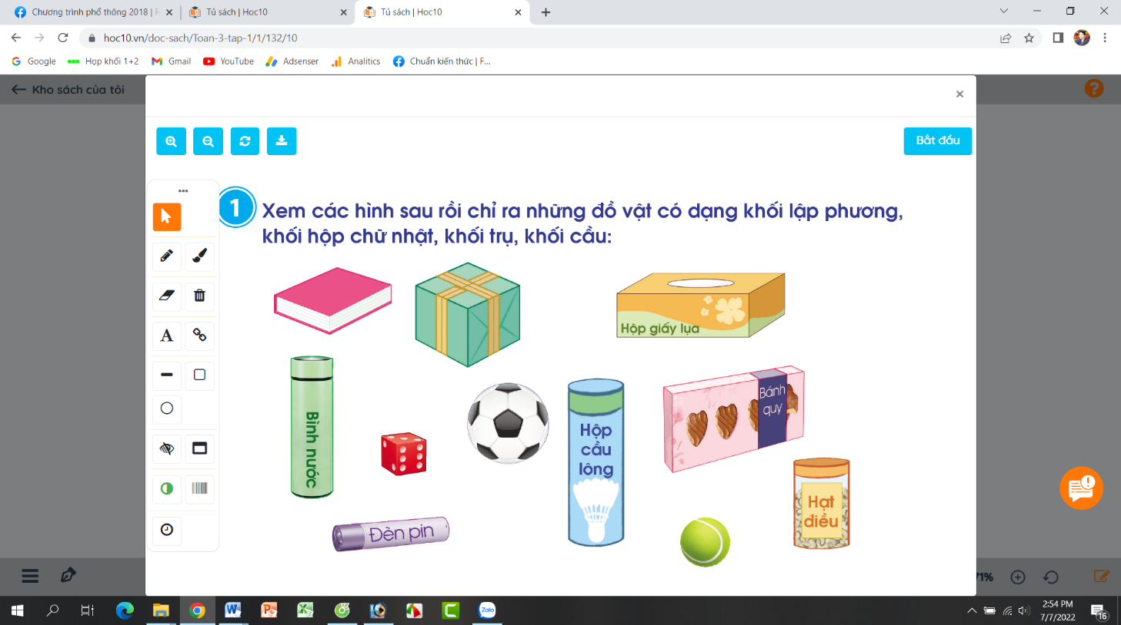  - 1 HS Đọc đề bài.  - Cả lớp cùng đo độ dài các đoạn thẳng.  - 1 HS nêu kết quả đo được:  + Đoạn thẳng AB dài nhất (7cm)  - HS nhận xét, bổ sung.  - HS lắng nghe.  - 1 HS đọc yêu cầu bài.  - Các nhóm thay nhau lên dùng đồng hồ, quay các kim để có kết quả như đề bài
3. Vận dụng.
- Mục tiêu:
+ Củng cố những kiến thức đã học trong tiết học để học sinh khắc sâu nội dung.
+ Vận dụng kiến thức đã học vào thực tiễn.
+ Tạo không khí vui vẻ, hào hứng, lưu luyến sau khi học sinh bài học.
- Cách tiến hành:
- GV tổ chức trò chơi “Du lịch qua màn ảnh nhỏ”. Chơi theo nhóm 4, tính nhanh kết quả:  Xem hình nêu hình dạng đồ vật: Khối lập phương, khối hộp chữ nhật, khối cầu, khối trụ.  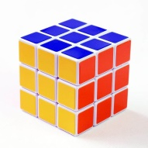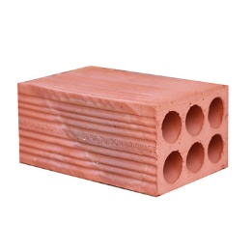  - GV Nhận xét, tuyên dương, khen thưởng những nhóm làm nhanh.  - Nhận xét tiết học. | - HS chơi nhóm 4. Nhóm nào trả lời đúng thời gian và kết quả sẽ được khen, thưởng. Trả lời sai thì nhóm khác được thay thế.  Đáp án: rubich: Khối lập phương; Viên gạch: khối hộp chữ nhật; quả bóng chuyền: khối cầu; lon sữa: khối trụ.
IV. Điều chỉnh sau bài dạy:
.......................................................................................................................................
.......................................................................................................................................
.......................................................................................................................................

